Đồ họa máy tính – lab-01

Vẽ đường thẳng DDA - Bresenham

☑ Bài tập cá nhân ◻ Bài tập nhóm
◻ Bài tập tự luyện ☑ Bài tập cần nộp

Mục lục:
Vẽ đường thẳng DDA - Bresenham 1
1. Qui định về việc nộp bài: 2
1.1 Thời hạn nộp bài: 2
1.2 Cách nộp: nộp qua hệ thống courses.uit.edu.vn 2
1.3 Bài làm được nén lại thành một tập tin ( .zip hoặc .rar ) MSSV.zip ( hoặc .rar ) 2
2. Nội dung: 2
3. Yêu cầu: 6

Qui định về việc nộp bài:

Thời hạn nộp bài:
- Sau buổi thực hành – 01 tuần

Cách nộp: nộp qua hệ thống courses.uit.edu.vn

Bài làm được nén lại thành một tập tin ( .zip hoặc .rar ) MSSV.zip ( hoặc .rar )
Bài nộp bao gồm :

- Source : source code và thư viện sử dụng

Nội dung:
Viết chương trình demo vẽ đường thẳng bằng thuật toán DDA và Bresenham với code gợi ý như sau:
- Index.html : page html chính sẽ link tới tập tin javascript dda.js
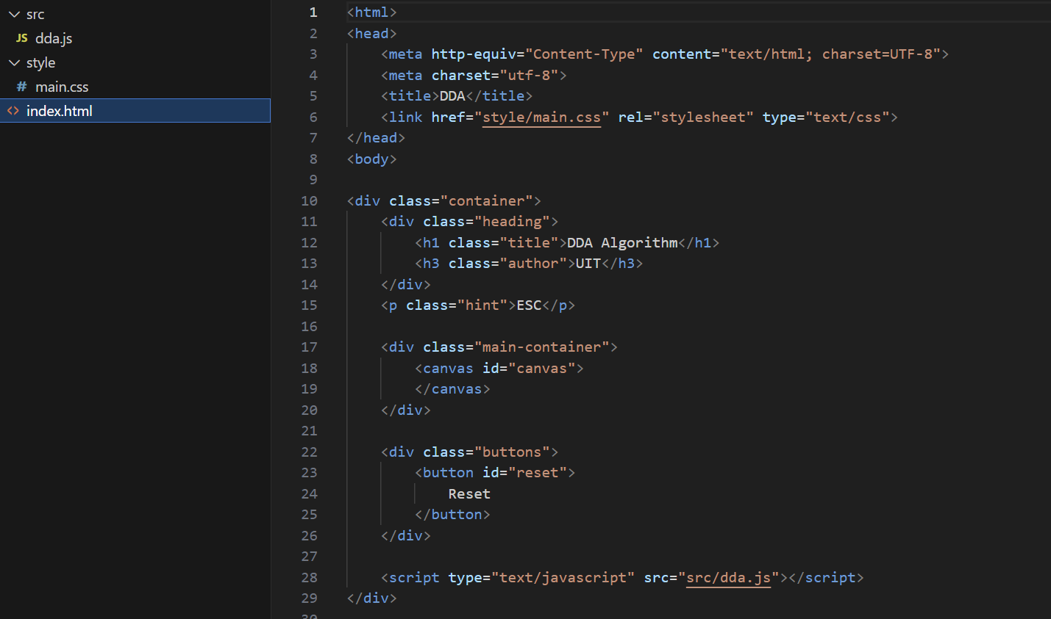
- Tập tin dda.js:
- Khởi tạo các tham số ban đầu.
- Canvas được lấy theo id từ index.html
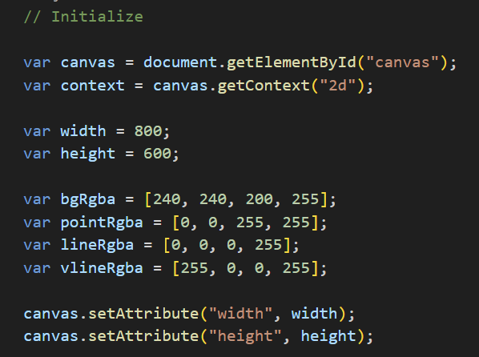

- Tất cả các thao tác vẽ được vẽ trên imageData.
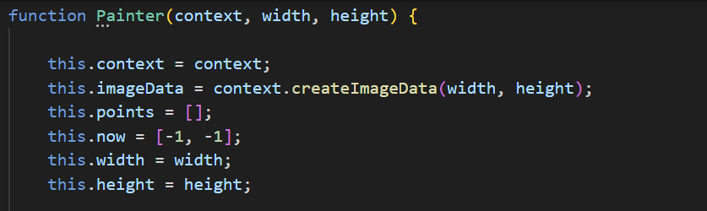
- Hàm getPixelIndex : lấy thông tin của pixel tại (x,y) cho trước
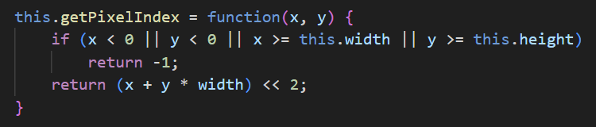
- Hàm setpixel, drawpoint: vẽ 1 điểm tại (x,y) với màu cho trước.
Lưu ý màu ở đây có 4 tham số: r g b và a ( đọc thêm ở đây: https://www.w3schools.com/css/css_colors_rgb.asp )
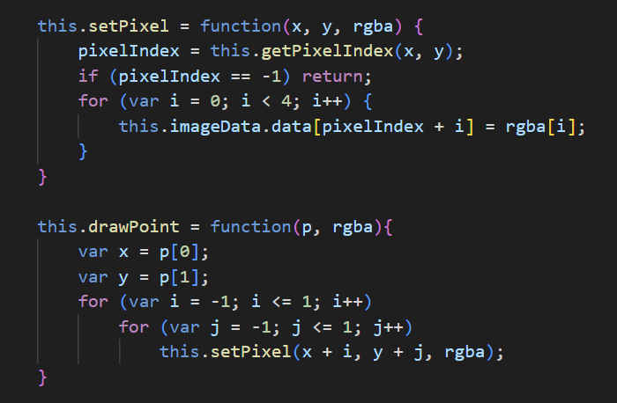

- Hàm drawline: hàm vẽ đường thẳng dùng thuật toán dda
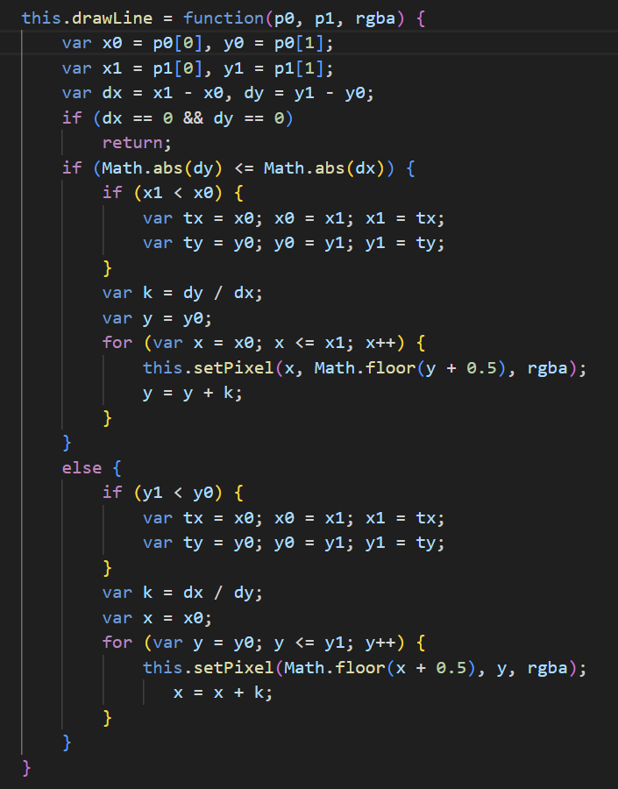

- Các hàm xử lý sự kiện chuột và bàn phím.
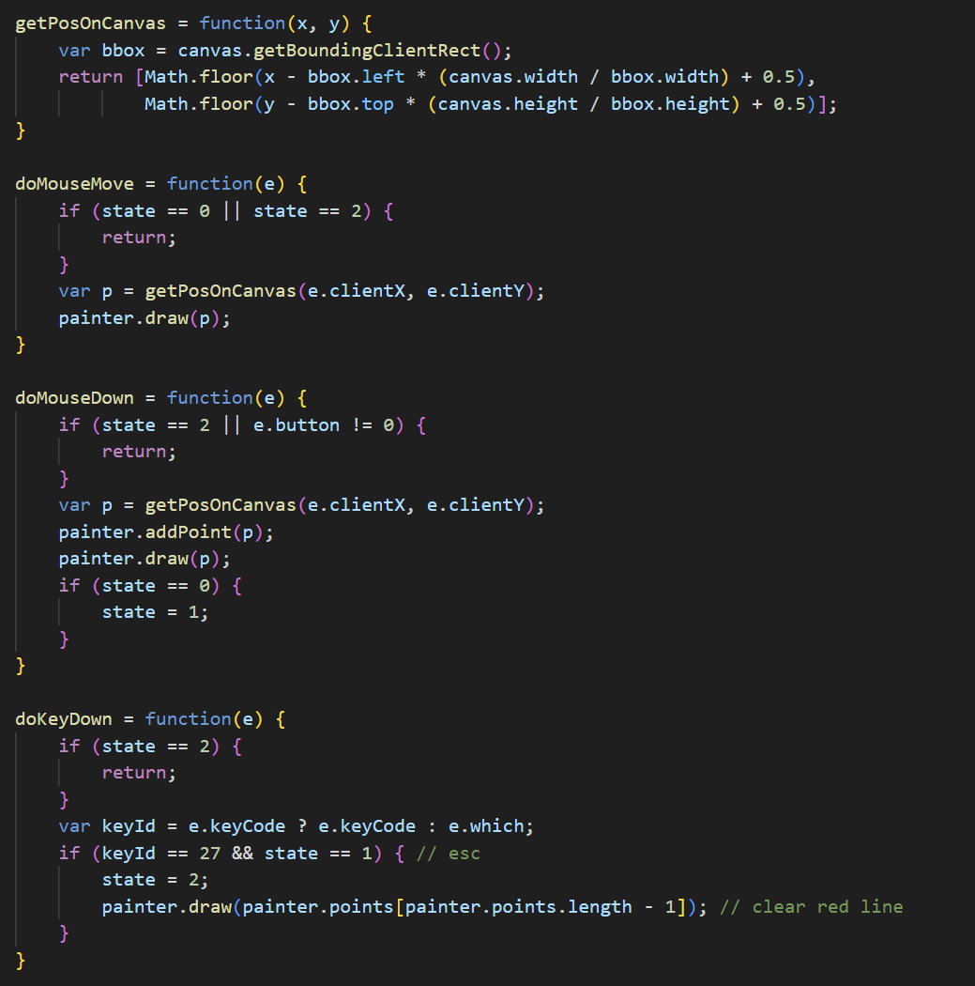

Yêu cầu:
Dựa vào code mẫu trên các bạn hãy:
- Xây dựng thuật toán bresenham trong tập tin bresenham.js và vẽ đường thẳng có xử lý sự kiện chuột và bàn phím.
- Xây dựng thuật toán midpoint vẽ đường tròn có sử dụng chuột trong tập tin midpoint.js.
- Xây dựng thuật toán vẽ ellipse có sử dụng chuột trong tập tin ellipse.js.
- Yêu cầu nâng cao:
Tạo menu trên index.html cho phép người dùng có thể chọn 1 trong 3 thuật toán dda, bresenham và midpoint để thao tác.

